« Матрешкины загадки»

Логопедическое пособие

  Разрешите предложить Вам многофункциональное логопедическое пособие« Матрешкины загадки» для детей 5-7 лет

Данный материал будет полезен логопедам, воспитателям, педагогам дополнительного образования, родителям воспитанников.

Более старшим детям эти дидактические игры помогут научиться читать, вызовут интерес к математике. Дети с удовольствием поиграют разноцветными геометрическими фигурами, а так же всем будет интересно выполнять задания на тактильные ощущения

С матрешками можно играть с подгруппой детей , индивидуально, а так же использовать на фронтальных занятиях

**Описание материала:**

В комплект игры входят:

6 красочных матрешек, на их фартуках , наклеены объемные геометрические фигуры белого цвета , выполненные из пористой резины.

У каждой матрешки есть набор разноцветных геометрических фигур по 5 штук .Фигурки такие же как на фартуке тоже объемные из пористой резины.

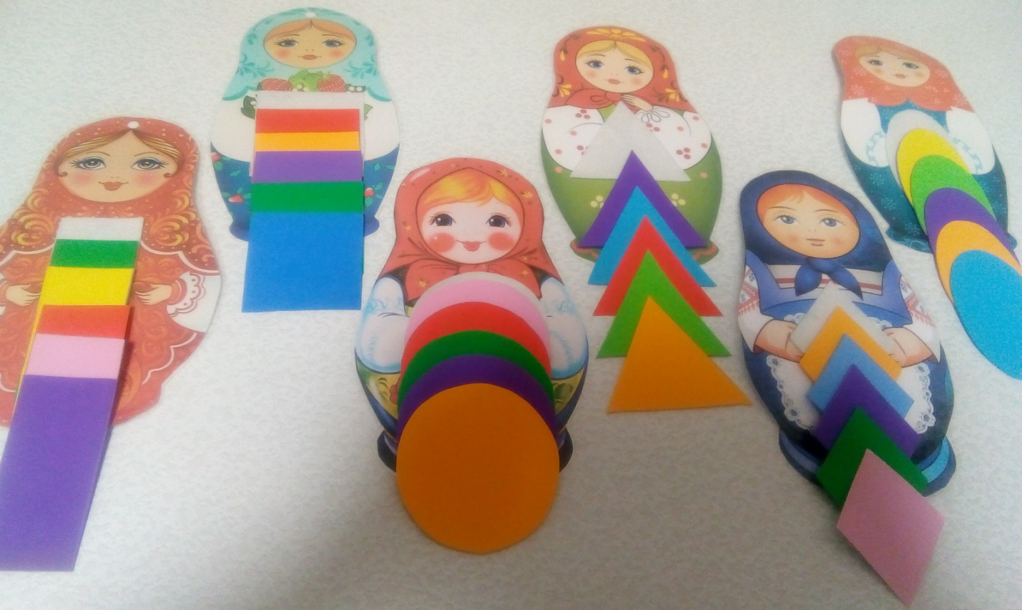

Волшебная коробочка (по типу волшебный мешочек) по бокам коробки вырезанные 2 отверстия (параллельно) для рук. 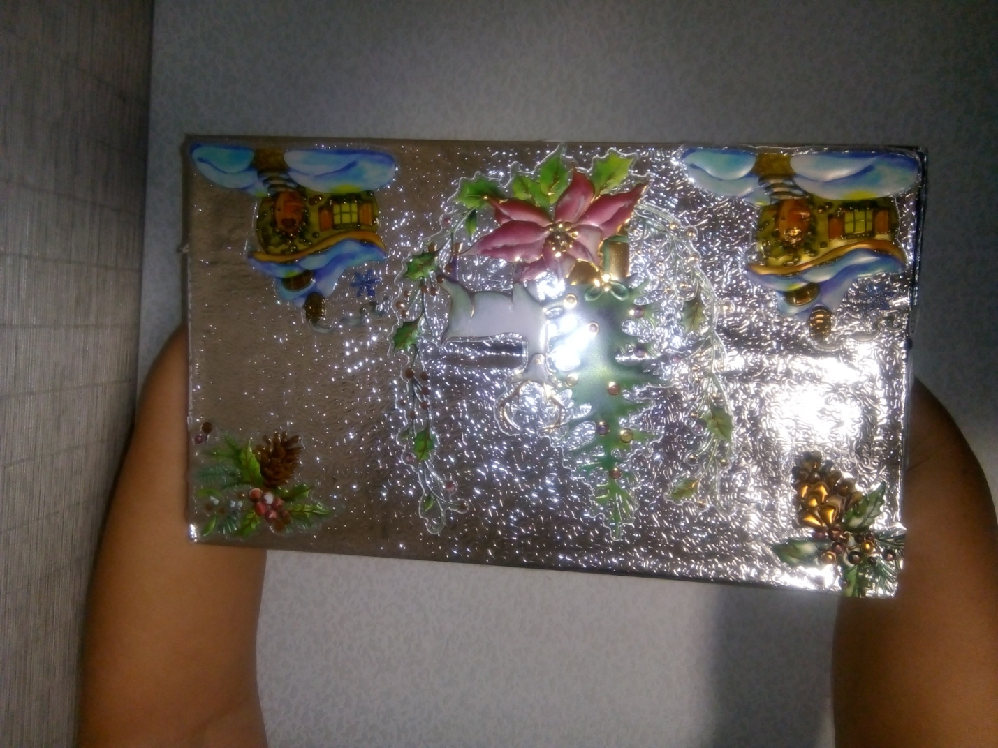

**1.**вариант

задачи:

1. Закреплять умение находить место звука в слове.

2. Формировать умение выполнять звуко- буквенный анализ слова , делить слова на слоги.

3. Продолжать развивать мыслительные процессы детей. Стимулировать зрительно – поисковую активность, слуховое восприятие, память.

**Ход**

*Логопед рассказывает сказку. Дети должны догадаться о каком звуке и букве идет речь, выполнить задание и прочитать слог с добавлением до целого слова.*

**Логопед:** Жила была одна буква « ?». Она любила ходить в **М**агазин где она покупала **М**олоко, **М**ороженое, **М**армелад, **М**андарины.

*Дети выкладывают на матрешку букву «М»*.

**Лгопед** Решила буква «М» пригласить к себе в гости подружку. Отгадайте, кого она пригласила!

Загадка: Вот шалашик, посмотри, со скамеечкой внутри.

*Дети отгадывают букву и выкладывают ее на матрешку рядом с буквой «М».*

Л-д Наши буквы сели рядом. Что получилось- слог МА

Л-Д Какой первый звук, буква? (.М-согласн., звонкий, твердый)

  Л-Д Второй звук, буква? (.а-гласный)

 Можно прочитать! (Дети читают слог-«МА».)

*игра продолжается пока не сложиться заданное слово.*

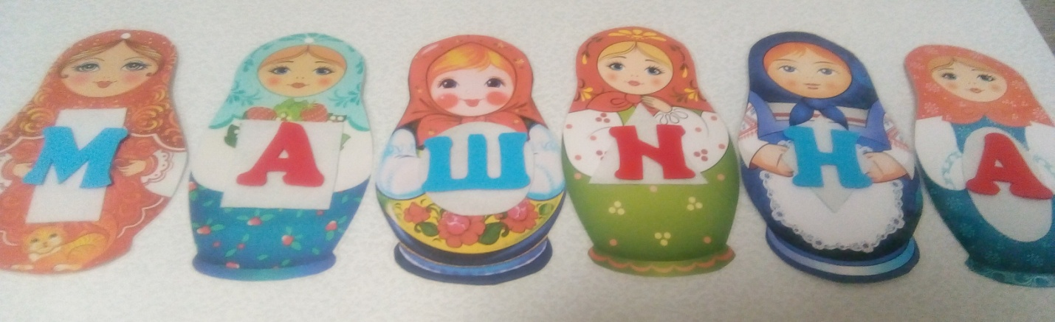

*2 вариант*

*Задачи: закрепить названия геометрических фигур, умение классифицировать фигуры по разным признакам: цвету, форме, упражнять в счете в пределах 6, называть числительные и проговаривать положения фигуры на матрешке, используя слова справа, слева, предлоги в, за, перед, и т.д.,*

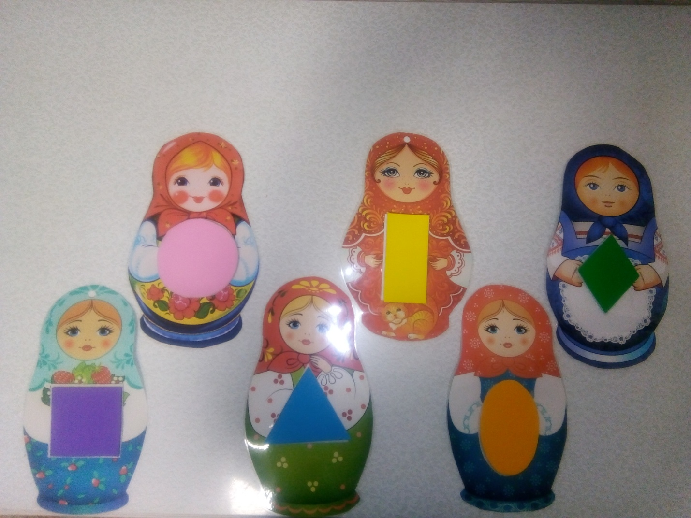

*3 вариант*

ВОЛШЕБНАЯ КОРОБОЧКА и Матрешка.

*Цель: развивать у детей тактильное восприятие; обогащать активный словарь детей новыми словами, развивать память, внимание, воображение, образное мышление; мелкую моторику.*

*можно использовать во всех возрастных группах, усложняя задачи в зависимости от возраста и возможностей детей, а чтобы было интереснее можно включить элемент соревнования. Играть могут двое разместившись напротив друг друга*

*. Предложите ребенку двумя руками ощупать матрешку , проведите по ней сверху вниз ладошкой ребенка, пусть ребенок пальцем проведет по контуру геометрической фигуры (геометрические фигурки объемные, приятные на ощупь) приговаривая при этом: это квадрат, у него 4 угла. После того как ребенок запомнил свои тактильные ощущения предложите ему найти такую же геометрическую фигуру в волшебной коробочке и наложить на фартук матрешки.*

*Можно Усложнить задания. Ребенок находит отгадку внутри волшебной коробочки и накладывает на нужную матрешку*

*Я многоугольник, имею 3 стороны (треугольник)*

*Я многоугольник, у меня 4 равные стороны (квадрат)*

*Я не многоугольник, меня можно катать (круг)*

*У меня нет углов, но я не круг (овал)*

*Я четырех угольник, но у меня не все стороны равны (прямоугольник)*

*4. Вариант*

*.« Волшебники»*

*Цель:Развивать фонематический слух, навык звуко-буквенного анализа, умение соотносить фонетический облик слова с его значением; способность работать в команде.. Каждая команда будет выполнять отдельное задание.*

*В начале игры взрослый говорит: «Давайте поиграем в волшебников. Сегодня мы будем заниматься превращением слов. Посмотрим, какая команда справится лучше».*

*1-е задание. Превратите одно слово в другое, убрав лишнюю букву:*

*1-й вариант: муха, беда, двор, шарф, лампа;*

*2-й вариант: крот, волк, смех, борщ, риск.*

*2-е задание. Измените одну букву так, чтобы получилось новое слово:*

*1-й вариант: рука (мука или река), кожура (конура), май (чай), жук (лук), белка (булка);*

*2-й вариант: нож (нос), сын (сон), лед (мед), дочка (бочка), салют (салат)*

*.По сигналу воспитателя дети начинают выполнять задание. После игры воспитатель предлагает проверить друг у друга правильность выполнения задания.*

